新 书 推 荐

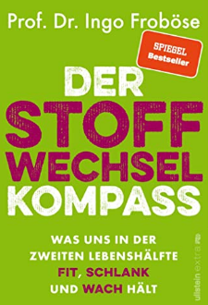
中文书名：《新陈代谢指南》
英文书名：The Metabolism Compass
德文书名：Der Stoffwechsel-Kompass
作 者：Ingo Froböse
出 版 社：Ullstein
代理公司：ANA/ Susan Xia
页 数：304页
出版时间：2022年1月
代理地区：中国大陆、台湾
审读资料：电子稿
类 型：保健

内容简介：

通过新陈代谢我们每天获取到能量，心脏跳动，肝脏，肾脏和消化系统得以正常运作，我们呼吸，过性生活，小孩子成长：新陈代谢影响整个衰老过程，直接影响到我们的外貌，身材和皮肤，决定我们是否鹤发童颜还是未老先衰。

弗罗伯斯教授带我们一起探索新陈代谢的秘密，解释 50 岁后发生正常和必要改变的原因，以及哪些微小的措施既能对新陈代谢产生积极的影响。通过阅读本书，读者能够正确理解新城代谢的过程和影响，并采取对的措施及时阻止由于新陈代谢身体所产生的负面变化，
这是一本不可或缺的书，弥补重要的知识缺口，解释了认真正确对待新陈代谢的必要性的原因。

作者简介：

英戈·弗罗伯斯（Ingo Froböse）教授获得了德国科隆体育大学的博士学位。他是体育和运动健康中心以及运动疗法和以运动为导向的预防和康复研究所的主管。他也是德国政府预防问题方面的专家顾问，并担任医疗保险公司预防性健康护理的科学顾问。他经常撰写关于健康，体育和营养的书籍，其中许多成为畅销书。

谢谢您的阅读！
请将反馈信息发至：夏蕊（Susan Xia）
安德鲁·纳伯格联合国际有限公司北京代表处
北京市海淀区中关村大街甲59号中国人民大学文化大厦1705室
邮编：100872
电话：010-82504406
传真：010-82504200
Email：susan@nurnberg.com.cn
网址：http://www.nurnberg.com.cn
微博：http://weibo.com/nurnberg
豆瓣小站：http://site.douban.com/110577/

